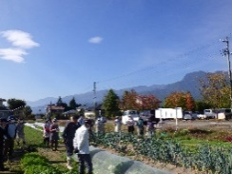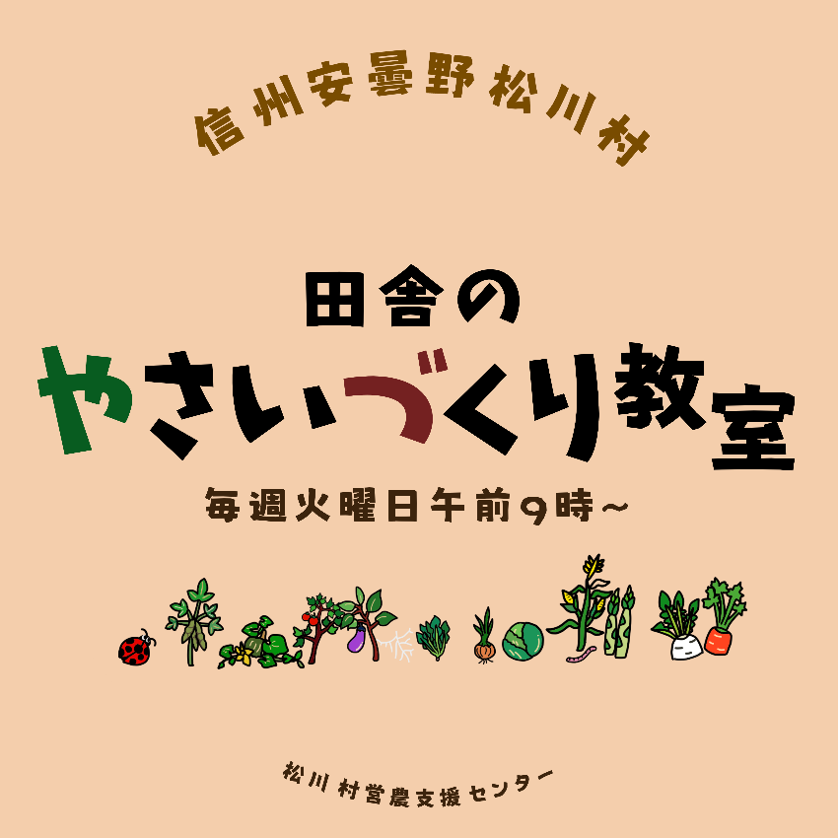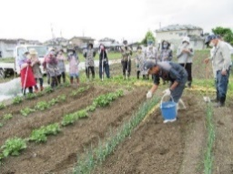

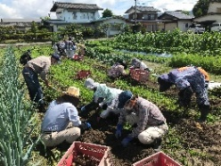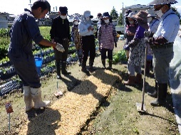

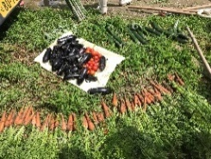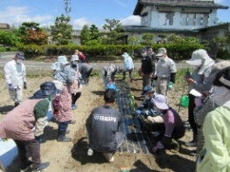

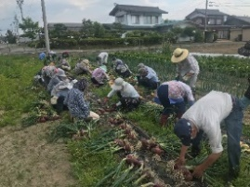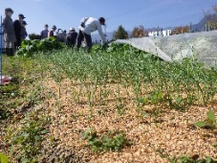

**初心者から上級者まで、野菜づくりを楽しく学べる教室です！**

　松川村営農支援センターの「田舎のやさいづくり教室」を、４月２日（火）から開講します。実際に野菜をつくり、土や植物に触れながら、参考書を読んでもわからない、松川村の風土に合った野菜づくりを楽しく学んでいただけます。１回でも毎回でも、お気軽にご参加下さい。

✓**１回目　４月２日（火）９時～ 「家庭菜園で使える“ぼかし肥料”をつくろう！」**

【場　　所】ＪＡ大北南部営農センター　※1回目のみ。2回目(4月9日)以降はやさいづくり教室圃場となります

（ぼかし肥料とは・・・微生物の力で、土を健康に、野菜を美味しくする万能肥料）

……………………………………………………………………………

✓**２回目以降　４月～９月・・・毎週火曜日　　１０月～１１月・・・隔週火曜日**

【時　　間】９時～１０時３０分（作業内容により前後します）、荒天中止

【場　　所】田舎のやさいづくり教室圃場（すずの音ホール向かいの畑）

【参加方法】申し込み不要。当日圃場までお越し下さい

教室の様子はこちらの⇨YouTubeチャンネルを

ご覧ください

【参加費用】無料

【内　　容】各野菜の栽培体験・講義（昨年度は３３品目）

　　　　　　畝立て、肥料、資材、病害虫、農薬、除草剤、農業機械、有機農業などの講義

（作業に応じて適宜行います。講師にはいつでも質問できます！）

【講　　師】松川村の農業を知り尽くしたお米・野菜農家、松川村篤農家の皆さん

【持 ち 物】作業用手袋、長靴、くわ、草かき、ハサミ、収穫カゴ　等

**お問い合わせ・・・松川村営農支援センター（０２６１-６１-１０３０）　寺口・中村**



3月15日回覧

